**Консультация для родителей**

**«Летняя прогулка и ее значение**

**для укрепления здоровья детей»**

Прогулка в жизни ребенка занимает важное место. Во время прогулки происходит познание окружающего мира, ребенок учится общаться со сверстниками, также прогулка имеет оздоровительное значение.

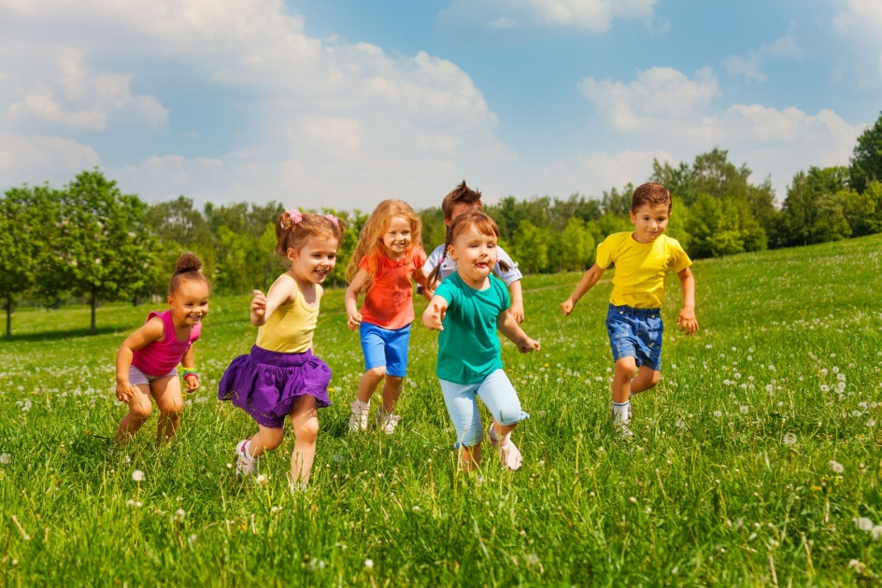

**Прогулка является надежным средством укрепления здоровья и профилактики утомления**.

Пребывание на свежем воздухе положительно влияет на обмен веществ, способствует повышению аппетита, усвояемости питательных веществ, особенно белкового компонента пищи.

Пребывание детей на свежем воздухе имеет большое значение для физического развития. Прогулка является первым и наиболее доступным средством закаливания детского организма. Она способствует повышению его выносливости и устойчивости к неблагоприятным воздействиям внешней среды, особенно к простудным заболеваниям.  
  
Прогулки с ребенком должны быть каждый день и в любую погоду. Вас не должны пугать ветер, дождь, холод или жара. Ребенок должен со всем этим сталкиваться, чтобы в дальнейшем не возникало «сюрпризов» в виде простуды при первом же ветре и прочего.  
  
**Как одевать ребенка на прогулку?**

Чтобы прогулка приносила только радость, необходимо знать, как одевать ребенка по погоде. В противном случае перегрев или переохлаждение могут привести к различным заболеваниям, а иммунитет ребенка будет подвергаться постоянным испытаниям.

***Летом одежда должна быть из легких тканей, хорошо впитывающих и легко отдающих влагу*.**

Ребенок легко перегревается и переохлаждается, поэтому ему нужно создать состояние теплового равновесия, которое достигается правильно подобранной одеждой. Последнее особенно важно, если ребенок, гуляя, много двигается.

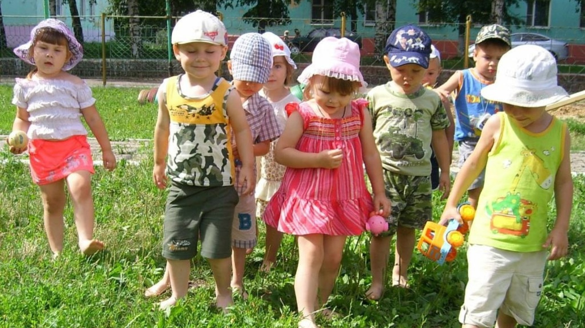  
Не забывайте и о том, что двигательная активность детей на прогулке значительно выше, чем у взрослых. Поэтому одевайте ребенка так, чтобы, если жарко, вы могли что-то снять или если наоборот прохладно, возьмите с собой какую-то кофточку.  
  
Выбирая детскую одежду, ориентируйтесь на то, чтобы ребенок на прогулке не был стеснен в движениях, чтобы ему было удобно бегать, прыгать, подниматься после падений, крутить головой. Детская одежда должна быть не только красивой, но и удобной и практичной!

**Солнце хорошо, но в меру.**

Летом дети максимальное время должны проводить на воздухе. Самая большая опасность – перегрев организма, солнечные ожоги, солнечный удар, поскольку маленький ребёнок обладает менее совершенной терморегуляцией и кожа его очень нежна.  
  
До трёх лет световоздушные ванны можно проводить под навесом или в тени деревьев. При этом нужно соблюдать принцип постепенного обнажения тела ребёнка. Сначала от одежды освобождаются руки и ноги, а затем остальные части тела. Уже с 1,5 летнего возраста световоздушные ванны ребёнок может принимать в одних трусиках.

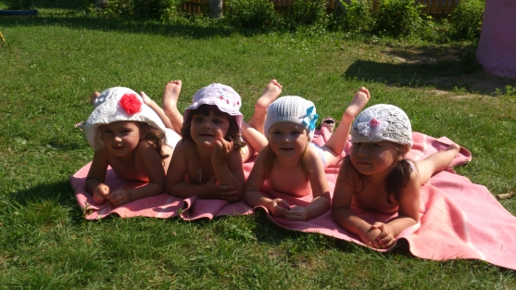

Продолжительность первой такой ванны – 5 минут, затем время постепенно увеличивается до 30-40 минут. Световоздушные ванны особенно рекомендованы детям с ослабленным организмом. Лучшее время проведения – с 9 до 12 часов. Каждую световоздушную ванну лучше всего заканчивать водной процедурой.

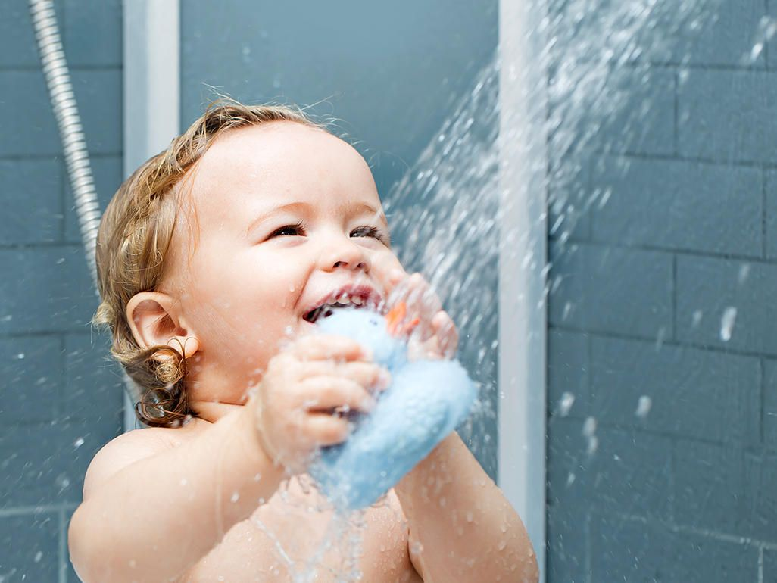

Дети дошкольного возраста после недельного курса световоздушных ванн могут начать принимать солнечные ванны. Загорать ребёнок, может лёжа, а ещё лучше во время игр и движении.  
Солнечные ванны в сочетании со световоздушными ваннами, а также водными процедурами оказывают прекрасное укрепляющее действие. Дети становятся устойчивее к гриппоподобным заболеваниям, нежели те ребята, которые мало загорали.

**Осторожно: тепловой и солнечный удар!**

Специалисты не делают больших различий между этими состояниями. И это понятно. В основе как теплового, так и солнечного удара лежит перегревание организма. Причиной теплового удара является затруднение теплоотдачи с поверхности тела. Часто это связано с длительным пребыванием в жаркой, влажной атмосфере. При солнечном ударе возникает нарушение кровообращения в головном мозге. Обычно это бывает, когда ребёнок ходит на солнце с непокрытой головой.  
  
Чем меньше возраст ребёнка, тем он чувствительнее к действию жары и солнечных лучей. Поэтому перегрев организма у маленького ребёнка иногда может уже случиться во время приёма световоздушных ванн.

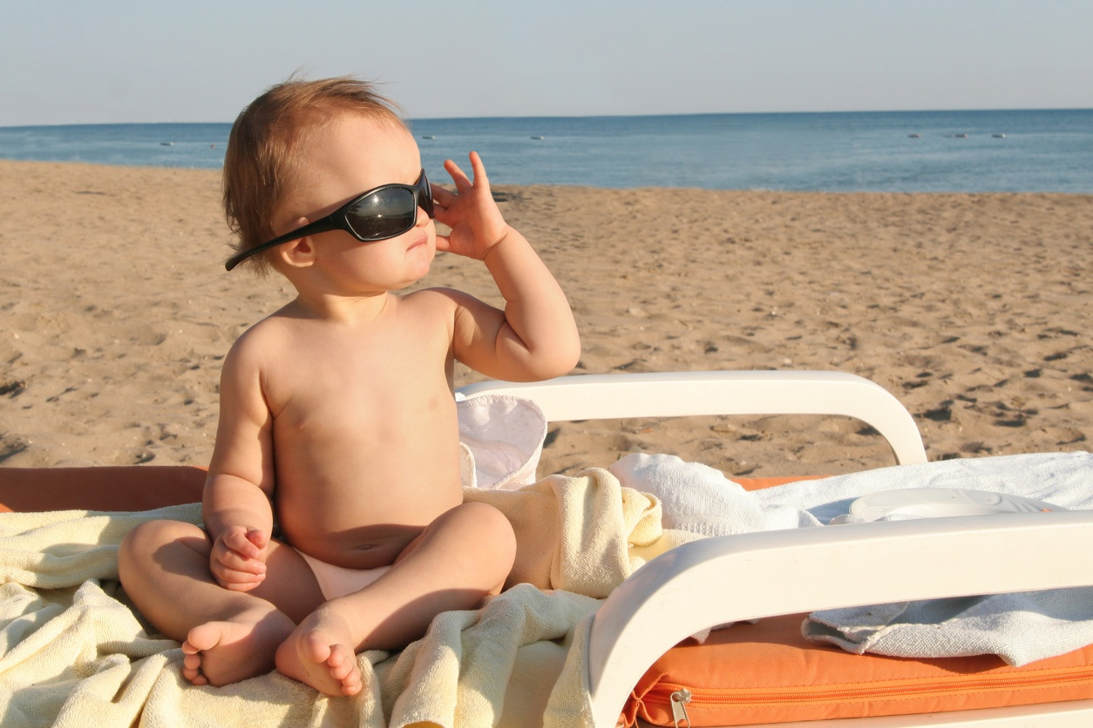

При лёгком солнечном или тепловом ударе симптомы в основном однотипны. Это – головокружение, слабость, головная боль. У малышей часто отмечается расстройство кишечника. В тяжёлых случаях могут появиться судороги, рвота, потеря сознания. Во всех таких ситуациях нужно срочно вызвать врача, а до его прихода перенести ребёнка в тень, смочит голову и грудь холодной водой, на переносицу положить холодный компресс, приподнять голову. Дайте ребёнку попить и успокойте его.  
  
**Купание – прекрасное закаливающее средство.**

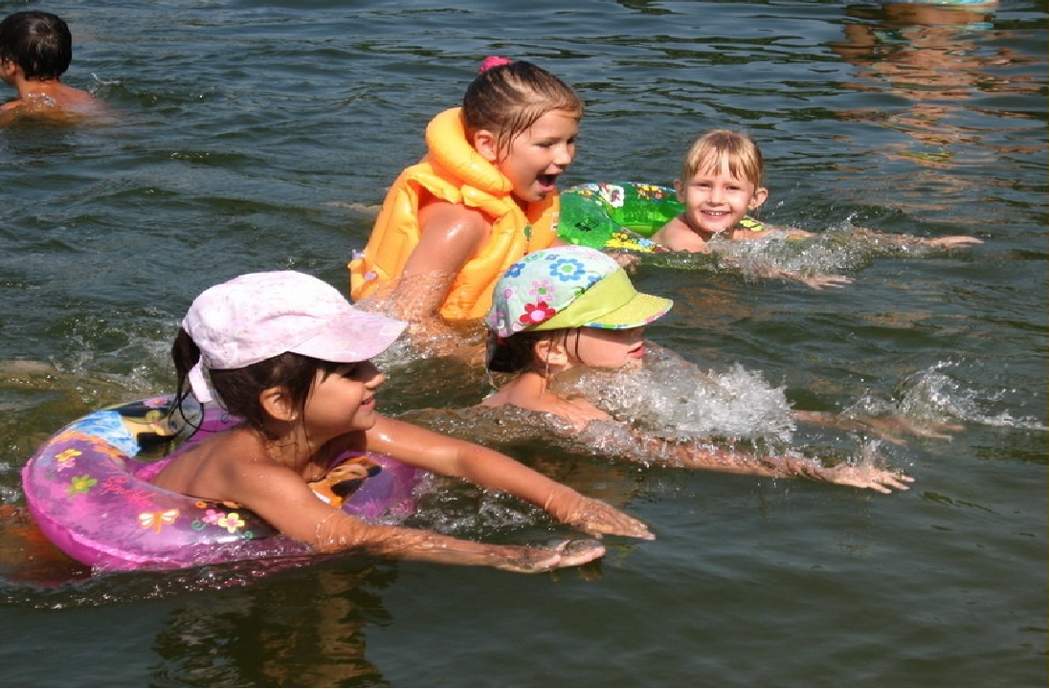

Купаться в открытых водоёмах можно начиная с двух лет. Место для купания должно быть неглубоким, ровным, с медленным течением. Прежде чем дать ребёнку возможность самостоятельно войти в воду, необходимо убедиться в том, что в данном месте нет ям, глубокой тины, коряг, острых камней. В воде вместе с ребёнком обязательно должен находиться взрослый.  
  
**При купании необходимо соблюдать правила:**

- Не разрешается купаться натощак и раньше, чем через 1-1,5 часа после еды  
- В воде дети должны находиться в движении  
- При появлении озноба немедленно выйти из воды  
- Нельзя разгорячённым окунаться в прохладную воду.

**Правила безопасности детей на отдыхе в летний период:**

- Помните, что с 10-00 и до 17-00 солнце очень активное. В это время желательно находиться в тени. Без головного убора не стоит выходить из дома. Чередуйте время пребывания на солнце с играми в тени.  
- Следите за скоропортящимися продуктами и храните их в холодильнике. Кушать овощи и фрукты можно только после того как их помоют.  
- Напоминайте детям о необходимости мыть руки перед едой.  
- Учите детей переходить дорогу только по сигналу светофора.  
- Напомните правила поведения на детской игровой площадке. Выбирайте безопасные игровые площадки. Прежде чем посадить малыша на качели, убедитесь, что они в исправном состоянии.  
- Не позволяйте детям брать спички, разводить костры без присутствия взрослых. Объясните опасность такого занятия.  
- Не допустите обезвоживание организма. Чаще давайте детям пить очищенную воду. В жаркие дни можно распылять на тело воду из пульверизатора.  
- При покупке велосипеда, роликов или скейтборда приобретите защитное снаряжение. Надевать снаряжение обязательно, такие меры предосторожности помогут избежать травм детей.  
- В жаркую погоду необходимо выбирать одежду из натуральных тканей. Одевайте детей по погоде.  
- Напоминайте детям, что не все, что привлекательно выглядит, является съедобным. Брать в рот ничего незнакомое нельзя.  
- Напомнить детям о правилах поведения с насекомыми.  
- Купаться в открытом водоеме можно только под присмотром взрослого.

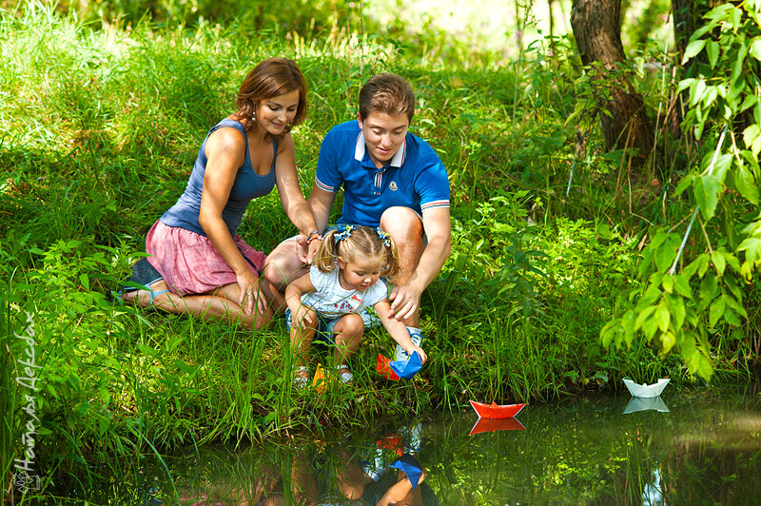

Каждый ребенок должен как можно больше бывать на свежем воздухе – это совершенно необходимо для его здоровья.  
  
**Прогулка** – это замечательное время, когда взрослый может постепенно приобщать малыша к тайнам природы – живой и неживой, рассказывать о жизни самых различных растений и животных. Это можно делать везде и в любое время года – во дворе городского и сельского дома, в парке, в лесу и на поляне, возле реки, озера или моря. Гуляйте больше со своими детьми и получайте от прогулок как можно больше удовольствия!